正多边形和圆—巩固练习（基础）
【巩固练习】
一、选择题
1．一个正多边形的一个内角为120°，则这个正多边形的边数为( )
A．9 B．8 C．7 D．6
2．如图所示，正六边形螺帽的边长是2cm，这个扳手的开口a的值应是( )
A． cm B． cm C．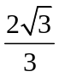cm D．1 cm
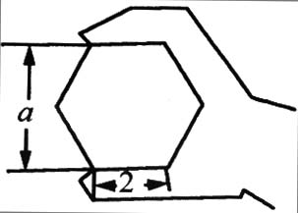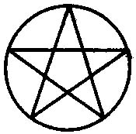
第2题图 第5题图
3．（2015•广州）已知圆的半径是2，则该圆的内接正六边形的面积是（ ）
A．3 B． 9 C． 18 D． 36
4．正三角形、正方形、圆三者的周长都等于，它们的面积分别为S₁，S₂、S₃，则( )．
A．S₁＝S₂＝S₃ B．S₃＜S₁＜S₂ C．S₁＜S₂＜S₃ D．S₂＜S₁＜S₃
5．中华人民共和国国旗上的五角星的画法通常是先把圆五等分，然后连接五个等分点而得到的(如图所示)．五角星的每一个角的度数是( )．
A．30° B．35° C．36° D．37°
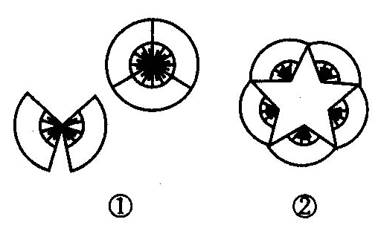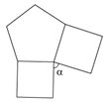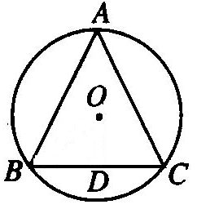
第6题图 第7题图 第9题图
6．如图所示，是由5把相同的折扇组成的“蝶恋花”（如图①）和梅花图案（如图②）（图中的折扇无重叠），则梅花图案中的五角星的五个锐角均为（ ）
A．36° B．42° C．45° D．48°
二、填空题
7．如图所示，平面上两个正方形与正五边形都有一条公共边，则∠等于________．
8．要用圆形铁片裁出边长为4的正方形铁片，则选用的圆形铁片的直径最小是________．
9．如图所示，等边△ABC内接于⊙O，AB＝10cm，则⊙O的半径是________．
10.（2015•铁岭）如图，点O是正五边形ABCDE的中心，则∠BAO的度数为 ．
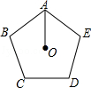
11．正六边形的半径是5cm，则边长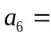________，周长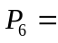________ ，边心距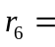________，面积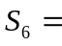________．
12. 正六边形的外接圆的半径与内切圆的半径之比为 .
三、解答题
13．如图所示，正△ABC的外接圆的圆心为O，半径为2，求△ABC的边长a，周长P，边心距r，面积S．
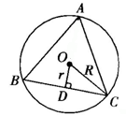

14. 如图所示，半径为R的圆绕周长为10πR的正六边形外边作无滑动滚转，绕完正六边形后，圆一共转了多少圈？
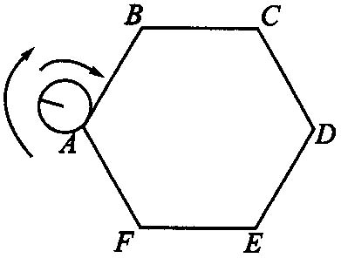
一位同学的解答过程：圆的周长为2πR，所以它绕完正六边形后一共转了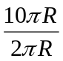圈，结果一共转了5圈．你认为这位同学的解答有无错误？如有错误，请更正．

15．（2014秋•吴江市校级期中）如图，已知等边△ABC内接于⊙O，BD为内接正十二边形的一边，CD=5cm，求⊙O的半径R．
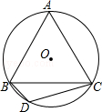

【答案与解析】
一、选择题
1.【答案】D；可求每个外角为60°，∴ 360÷60＝6或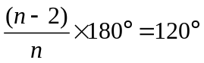 ∴ n＝6．
2.【答案】A；较长对角线与较短对角线及一边长构成一直角三角形，用勾股定理求解．
3.【答案】C；
【解析】连接正六边形的中心与各个顶点，得到六个等边三角形，
等边三角形的边长是2，高为3，因而等边三角形的面积是3，
∴正六边形的面积=18，故选C．
4.【答案】C；当周长一定时，边数越多的正多边形其面积越大，当它成为圆时面积最大．
5.C；五角星的每一个角所对的弧为圆的，∴ 弧的度数为72°，因而每个角的度数为36°，故选C．
6.【答案】D.如图③所示，正五边形ABCDE的中心角为72°，各内角为108°，故五角星五个锐角均为48°．
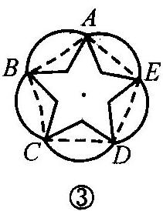

二、填空题
7．【答案】72°；＝360°－90°－90°－108°＝72°．
8．【答案】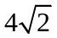；如图所示，△ABC为等腰Rt△，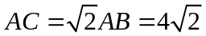．
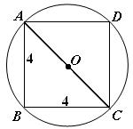

9．【答案】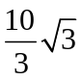cm；过O作OD⊥BC于D，连接OB，在Rt△BOD中，BD＝BC＝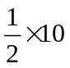＝5(cm)．
∠BOD＝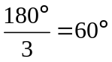，
∴ 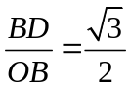． BO＝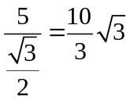(cm)．
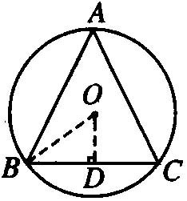
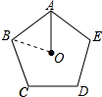
10．【答案】54°；连接OB，则OB=OA，
∴∠BAO=∠ABO，
∵点O是正五边形ABCDE的中心，
∴∠AOB=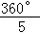=72°，
∴∠BAO=（180°﹣72°）=54°；故答案为：54°．
11．【答案】5cm，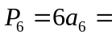30cm，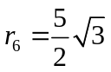cm，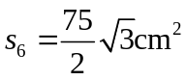；
12．【答案】2：．设正六边形的半径是r，则外接圆的半径r，
内切圆半径是正六边形的边心距，故是，因而正六边形的外接圆的半径与内切圆的半径之比为2：．
三、解答题
13.【答案与解析】
作AD⊥BC于D．
∵ △ABC是正三角形，
∴ 点O在AD上，a＝BC＝2CD，∠OCD＝30°，
在Rt△COD中，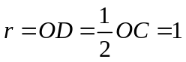，
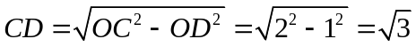，
∴ 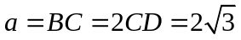，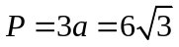．
又∵ AD＝OA+OD＝2+1＝3，
∴ 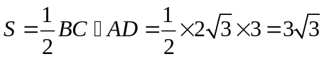，
∴ 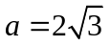，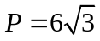，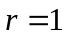，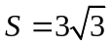．
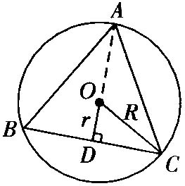
14.【答案与解析】有错误，由正六边形的每个顶点外圆要转60°角，应转了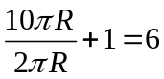（圈）．
15.【答案与解析】
解：连接OB，OC，OD，
∵等边△ABC内接于⊙O，BD为内接正十二边形的一边，
∴∠BOC=×360°=120°，∠BOD=×360°=30°，
∴∠COD=∠BOC﹣∠BOD=90°，
∵OC=OD，
∴∠OCD=45°，
∴OC=5×=5（cm）．
即⊙O的半径R=5cm．
